Mini brownies-cheesecakes
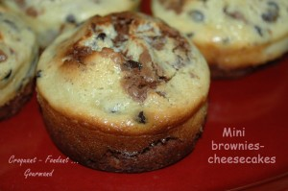 Pour 12 mini-brownies
Cheesecake :
- 100 g de Philadelphia
- 40 g de sucre en poudre
- 1 œuf
- 50 g de pépites de chocolat
Brownie :
- 100 g de chocolat noir
- 60 g de beurre
- 2 œufs
- 100 g de sucre
- 50 g de farine
Empreintes 12 muffins beurrées
Préchauffage du four à 180°C (chaleur tournante)
Le cheesecake :
Fouetter dans un petit saladier le Philadelphia avec le sucre et l'œuf.
Lorsque le mélange est bien homogène, ajouter les pépites de chocolat et mélanger.
Réserver.
Le brownie :
Faire fondre le chocolat et le beurre au micro-ondes ou au bain-marie.
Bien remuer pour lisser la préparation.
Ajouter les œufs et le sucre et fouetter pour que l'appareil soit lisse.
Ajouter alors la farine et bien mélanger.
Les minis :
Répartir la pâte à brownie dans les empreintes.
Verser sur le dessus l'appareil à cheesecake.
Mélanger légèrement avec une fourchette pour faire les marbrures.
Enfourner pour 15 à 20 minutes (à surveiller).
Laisser refroidir avant de démouler.

